臺北市營造作業一般安全衛生教育訓練
……… 機電工程

1

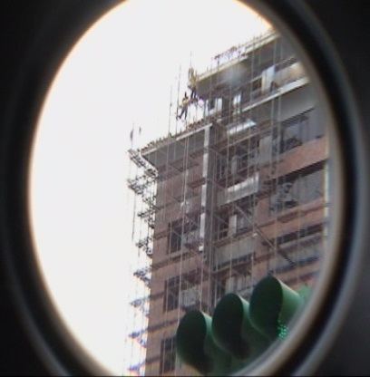

彙編單位：臺北市政府勞動局
營造作業一般安全衛生教育訓練
教材編輯委員會

2017.02.10
臺 北 市 政 府 勞 動 局
營造作業一般安全衛生教育訓練教材編輯委員會 說明

降低職業災害是勞動局最重要之政策目標，勞動局為提升營造作業勞工基本工作職能與勞動安全意識、落實「營造作業一般安全衛生教育訓練」，有效降低職業災害，特別統合本市承攬工程之原事業單位，建構「臺北大工地」，協同「工作性質」相當之營造作業，創建安全「工作環境」並「聯合培育」營造作業一般安全衛生教育訓練合格之勞工。經邀請營造工程、職業安全衛生或勞動檢查實務經驗專業人員共同組成「營造作業一般安全衛生教育訓練教材編輯委員會」，集思廣益，依照「工種」類別，彙編完成本項教材範本。
教材編輯委員會：
召集人：張基煜（勞動局副局長）
編輯委員：（以姓氏筆畫順序排列）
姓 名 | 服務單位 | 姓 名 | 服務單位
何正旺 | 中鹿營造公司 | 李美儀 | 互助營造公司
吳志鵬 | 大陸工程公司 | 林培元 | 華熊營造公司
祁永雄 | 齊裕營造公司 | 高啟賢 | 根基營造公司
耿瑞成 | 達欣工程公司 | 楊俊隆 | 春原營造公司
蔡憲昌 | 中華工程公司 | 蔡美玲 | 鑫晟陽營建公司
潘正善 | 潤弘精密工程公司 | 劉家彰 | 金藏營造公司
賴柏璂 | 建國工程公司 | 顏君賢 | 互助營造公司
蕭景華 | 助群營造公司 | ----- | -----

各「工種」課程教材彙編人：
序號 | 工 種 | 彙編人 | 服務單位
1 | 職業安全衛生共同課程 | 曲 晉 興 | 勞動局
2 | 假設工程課程 | 李 明 鴻 | 臺北市勞動檢查處
3 | 基礎工程課程 | 陳 立 新 | 臺北市勞動檢查處
4 | 結構體工程課程 | 黃 金 剛 | 勞動局
5 | 裝修（景觀）工程課程 | 洪 明 琨 | 臺北市勞動檢查處
6 | 機電工程課程 | 廖 錦 玫 | 勞動局
7 | 營造工程師課程 | 沈 栗 安 | 臺北市勞動檢查處
1.資料參考（引用）下列單位出版或宣導品：
勞動部 勞動及職業安全衛生研究所
勞動部 職業安全衛生署
臺北市勞動檢查處
2. 編輯過程，甚多營造事業單位或職業安全衛生工作者提供寶貴
的參考資訊與實務經驗，助益良多，謹致謝忱
3.本項教材歡迎各界傳播、引用，共同推展勞動安全

2017.02.10
教 材 目 次
一、工程危害分析
● 機電配管
● 配電盤
二、災害預防
● 感電
● 管線拆除
三、職業災害案例

◎工程危害分析
一、機電配管施工流程：
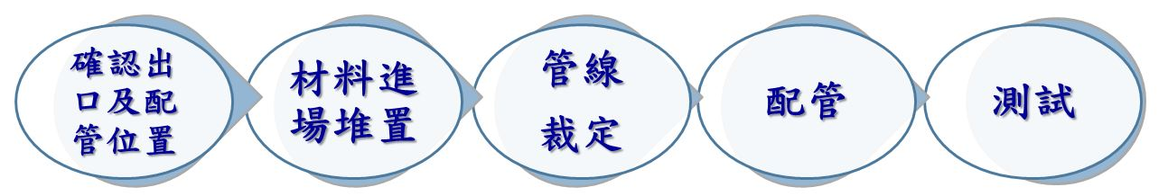
(一)確認出口及配管位置－
1.可能發生的災害類型：墜落、滾落。
A.評估內容：開口之防護設備。
(1)作業人員佩戴安全帽。
營造安全衛生設施標準第11條之1。
(2)開口周圍設置護欄。
營造安全衛生設施標準第19條。
B.評估內容：護欄之安全結構。
(1)護欄設置所應遵守標準？
營造安全衛生設施標準第20條。
(2)護欄前方２公尺內禁止事項：堆放物料或設備、車輛機械供勞工使用、使用梯子、合梯、踏凳作業。
(二)材料進場堆置－
1.可能發生的災害類型：物體倒塌。
A.評估內容：材料堆放之規定。
(1)物料堆置高度≦1.8m，距離開口≧2ｍ。
營造安全衛生設施標準第35條。
(2)物料堆置-繩索或鐵絲固定。
職業安全衛生設施規則第159條。
(3)物料儲放整齊且不妨礙通行，堆放區加標示。
職業安全衛生設施規則第151條。
(三)管線裁定－
1.可能發生的災害類型：感電。
A.評估內容：電動機具及臨時用電設備防止漏電。
(1)各該電路之配電箱各開關設置漏電斷路器。
(2)區分漏電斷路器與無熔絲開關；額定感度電流30mA；動作時間0.1ｓ；額定電流；定期測試
職業安全衛生設施規則第243條。
(3)工具或設備採接地措施。
職業安全衛生設施規則第243條。
B.評估內容：勞工作業中有因接觸(近) 致發生感電之虞。
(1)防感電之護圍或絕緣被覆。
職業安全衛生設施規則第241條。
2.可能發生的災害類型：被割、被切。
A.評估內容：採購具防護標準器具。
(1)機具裝設保護罩。
職業安全衛生設施規則第43條。
(2)切割作業防護－滅火設備、防護眼鏡、面罩。
職業安全衛生設施規則第277條。
3.可能發生的災害類型：火災。
A. 評估內容：避免引起火災及爆炸。
(1)避免成為發火源之機具或設備；嚴禁煙火。
職業安全衛生設施規則第171條。
(四)配管－
1.可能發生的災害類型：墜落、滾落。
A.評估內容：開口之防護設備。
(1)作業人員佩戴安全帽。
營造安全衛生設施標準第11條之1。
(2)開口周圍設置防墜設備。
營造安全衛生設施標準第19條。
B.評估內容：護欄之安全結構。
(1)護欄設置所應遵守標準？
營造安全衛生設施標準第20條。
C.評估內容：勞工有墜落之虞，應設適當防護措施。
(1)合梯使用安全規定。
職業安全衛生設施規則第2３0條。
2.可能發生的災害類型：感電。
A.評估內容：電動機具及臨時用電設備防止漏電。
(1)各該電路之配電箱各開關設置漏電斷路器。
職業安全衛生設施規則第243條。
(2)區分漏電斷路器與無熔絲開關；額定感度電流30mA；動作時間0.1ｓ；額定電流；定期測試；工具或設備採接地措施。
職業安全衛生設施規則第243條。
B.評估內容：勞工作業中有因接觸(近) 致發生感電之虞。
(1)防感電之護圍或絕緣被覆。
職業安全衛生設施規則第241條。
C.評估內容：防止感電災害，對人員規定事項。
(1)專業電氣技術人員；用電時上鎖或掛牌。
職業安全衛生設施規則第276條。
3.可能發生的災害類型：被割、被切。
A.評估內容：採購具防護標準器具。
(1)機具裝設保護罩。
職業安全衛生設施規則第43條。
4.可能發生的災害類型：火災。
A.評估內容：避免引起火災及爆炸。
(1)避免成為發火源之機具或設備；嚴禁煙火。
職業安全衛生設施規則第171條。
5.可能發生的災害類型：與高溫接觸。
A.評估內容：作業中暴露於高溫之虞者，應使勞工確實使用防護具，有接觸機械、器具或設備之高溫熱表面引起灼燙傷之虞時，應設置必要安全設施。
(1)使用適當之防護具。
職業安全衛生設施規則第287條。
(2)警示標誌、適當隔熱設施。
職業安全衛生設施規則第22條。
◎工程危害分析
二、配電盤作業施工流程：
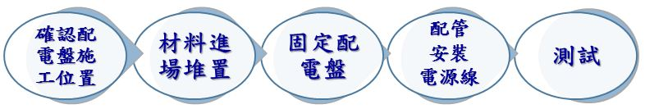
(一)材料進場堆置－
1.可能發生的災害類型：物體倒塌。
A.評估內容：材料堆放之規定。
(1)物料堆置高度≦1.8m，距離開口≧2ｍ，採階梯式，繩索固定，儲放整齊不妨礙交通，四周加以標示。
營造安全衛生設施標準第35條。
職業安全衛生設施規則第153條、第159 條。
(二)固定配電盤、安裝電源線－
1.可能發生的災害類型：墜落、滾落。
A.評估內容：開口之防護設備，護欄之安全結構
(1)開口周圍設置護欄，高度≧ 90公分，包括上欄杆、中欄杆、腳趾板及杆柱等，勞工確實佩戴安全帽。
營造安全衛生設施標準第11之1條、第19條、第20條。
2.可能發生的災害類型：感電。
A.評估內容：電動機具及臨時用電設備防止漏電
(1)漏電斷路器、接地措施。
職業安全衛生設施規則第243條。
B.評估內容：作業中因接觸(近) 致發生感電之虞。
(1)防感電護圍或絕緣被覆。
職業安全衛生設施規則第243條。
C.評估內容：防止感電災害，對人員規定事項！
(1)專業電氣技術人員；用電時上鎖或掛牌。
職業安全衛生設施規則第276條。
D.評估內容：低壓電器設備應實施定期檢查規定事項！
(1)低壓電器設備每半年實施定期檢查一次。
職業安全衛生管理辦法第31條。
(三)接電－
1.可能發生的災害類型：感電。
A.評估內容：防止漏電，或接觸而感電。人員規定！
(1)漏電斷路器、接地措施。
職業安全衛生設施規則第243條。
B.評估內容：作業中因接觸(近) 致發生感電之虞。防止感電災害，對人員規定事項！
(1)防感電護圍或絕緣被覆。
(2)專業電氣技術人員。
(3)用電時上鎖或掛牌。
職業安全衛生設施規則第243條、第276條。
2.可能發生的災害類型：火災。
A.評估內容：避免引起火災及爆炸。
(1)避免成為發火源之機具或設備；嚴禁煙火。
職業安全衛生設施規則第171條。
3.可能發生的災害類型：墜落、滾落
A.評估內容：開口之防護設備
(1)作業人員佩戴安全帽
營造安全衛生設施標準第11條之1
(2)開口周圍設置護欄
營造安全衛生設施標準第19條
B.評估內容：護欄之安全結構
(1)護欄設置所應遵守標準。
營造安全衛生設施標準第20條
(2)護欄前方2公尺內堆放物料或設備車輛機械供勞工使用使用梯子、合梯、踏凳作業。
C.評估內容：勞工有墜落之虞，應設適當防護措施
(1)合梯使用安全規定
職業安全衛生設施規則第230條
◎災害預防
一、管線拆除災害預防：
(一)高處作業使用合梯作業時，需配戴個人防護具，合梯材質需採用堅固構造、繫材用堅固鐵件並扣牢、梯腳與地面角度在75度以內。
(二)管線架設高處作業時，需設置高處作業平臺，提供安全上下設備，移動式施工架須固定或裝設制動滑輪。
(三)使用高空工作車於高處作業時，使機具須停放於平坦堅固的場所，並將外伸撐座完全伸出以防止翻倒，高空平台限重。
(四)開口吊掛作業前，應檢查吊索、吊鉤及防滑舌片裝置是否正常，開口四周需設置護欄，吊掛作業人員需配戴安全帶並固定於掛環上，吊掛指揮人員監督指揮。
(五)邊緣及開口作業時，需配戴安全帶並連結於安全母索或掛環上，開口處設置護欄並張貼警告標誌：屋頂吊掛作業時，強化屋架強度並設置寬度30公分以上踏板給人通行，於底部設置安全網。
(六)管料儲存應有堅固之平坦架台，隔板分層置放，遠離架空電線，防止倒塌及感電災害。
(七)使用交流電焊機及電動手工具於管線作業時：在火線作業從事電器設備維修，應配戴絕緣用防護具，電氣設備應設置漏電斷路器及接地；交流電焊機應獨立電源分電盤及設置自動電擊防止裝置，避免感電災害發生。
(八)儲運易燃易爆氣體之管線維護保養作業，嚴格執行動火管制作業程序(動火作業管制申請、迫淨作業、盲封及關閉管制、環境測定氣體濃度)，以防止火災爆炸災害發生。
(九)局限空間之管線維修或管線架設作業，應先進行環境氣體污染濃度測定後，確定安全才可穿戴必要之個人防護具進入作業。作業空間應持續通風、排氣並指揮人員監督，以防止缺氧或有害氣體中毒危害。
二、感電災害預防：
(一)人體在各種接觸狀態下之安全電壓：
種別 | 接觸狀態 | 安全電壓
第一種 | 人體大部份浸在水中 | 2.5Ｖ以下
第二種 | 人體濕潤狀態，人體的一部份接觸金屬製電氣機械裝置或構造物 | 25Ｖ以下
第三種 | 第一、二種以外的場所，人體在平常狀態下觸及帶電部位時危險性高的狀態 | 50Ｖ以下
第四種 | 第一、二種以外的場所，人體在平常狀態下觸及帶電部位時危險性低的狀態不會觸及帶電部位之場所 | 無限制
(二)電流與人體生理關係：
 | 直 流 |  | 交 流
 |  |  | 60C/S |  | 10,000C/S
 | 男子 | 女子 | 男子 | 女子 | 男子 | 女子
最小感知電流 | 5.2mA | 3.5mA | 1.1mA | 0.7mA | 12mA | 8MA
受電擊無痛苦  筋肉控制自如 | 9 | 6 | 1.8 | 1.8 | 17 | 11
受電擊伴隨痛苦  筋肉控制自如 | 62 | 41 | 9 | 9 | 55 | 37
受電擊伴隨痛苦  脫離界限 | 74 | 50 | 16 | 10 | 75 | 50
受電擊伴隨痛苦  筋肉收縮呼吸困難 | 90 | 60 | 23 | 23 | 94 | 63
心室顫動之可能性  電擊時間0.03/3.00秒 | 1300  500 | 1300  500 | 1000  100 | 1000  100 | 1100  500 | 1100  500
(三)感電電流大小（60Hz）對50公斤成人之影響：
影響 | 60Hz電流(mA)
影響 | 男 | 女
1.手沒有感覺 | 0.4 | 0.3
2.開始稍微有刺激 | 1.1 | 0.7
3.刺激但不感覺痛 | 1.8 | 1.2
4.刺激感覺痛，而肌肉尚可自由活動 | 9 | 6
5.刺激感覺痛，肌肉無法自由活動 | 16 | 10.5
6.刺激感覺痛，肌肉收縮，呼吸困難 | 23 | 15
7.有可能由於短時間感電而發生心室細動  1)感電時間 0.03秒  2)感電時間 3秒  3)連續感電 | 670  67  50
(四)感電預防原則：
1.維修電氣設備時先斷電、停機斷電步驟：切斷電源─＞標示或上鎖 ─＞ 驗電
2.150Ｖ以上移動式或攜帶式電動機具或濕潤場所、鋼板上使用移動式或攜帶式電動機具應設置漏電斷路器。
3.設置接地。
4.活線作業配戴絕緣防護具。
5.良導體機器設備內之狹小空間或鋼架等致有觸及高導電性接地物場所作業交流電焊機應有自動電擊防止裝置。
6.帶電體部份不可外露；通道上不可有移動電線。
7.危險的電流途徑：
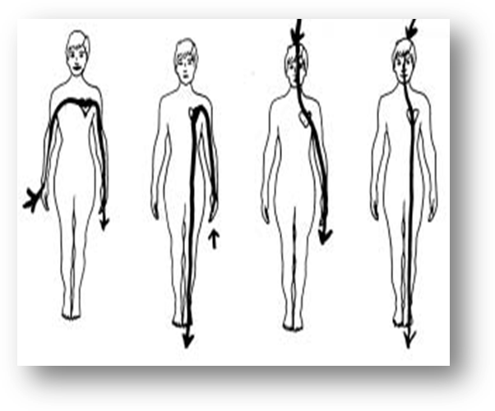
(五)建築或工程興建之臨時用電設備或線路，應按規定施行接地外，並在電路上或該等設備之適當處所裝設斷路器，漏電斷路器以裝置於分路為原則。
(六)於鋼構等有觸及高導電性接地物之虞之場所，作業時所使用之交流電焊機，應有自動電擊防止裝置。
(七)連接於移動電線之攜帶型電燈，或連接於臨時配線、移動電線之架空懸垂電燈等，燈座露出帶電部分，應為手指不易接觸之構造。
(八)勞工從事拆除作業，應切斷電源並拆除配電設備及線路。
(九)勞工於作業中或通行時，有接觸絕緣披覆配線或移動電線或地契機具、設備者，應有防止絕緣被破壞或老化等設施。
(十)雇主對於電氣機具之帶電部分，如勞工作業中或通行時，有因接觸(含經由導電體而接觸者)或接近致發生感電之虞者，應設防止感電之互為或絕緣披覆。
(十一)使用對地電壓在150伏特以上及於潮濕場所、金屬板上或鋼架上等導電性良好場所使用移動式或攜帶式電動機具，應於各該電動機具之連接電路上設置具有高敏感度、高速型，能確實動作之防止感電用漏電斷路器。
(十二)停電作業之開關於作業中，應上鎖或標示「禁止送電」、 「停電作業中」或設置監視人員監視之。
(十三)為調整電動機械而停電，其開關切斷後，須立即上鎖、掛牌標示並簽字之，復電時，應由原掛簽人取下安全掛簽後，始可復電。
(十四)發電室、變電室、或受電室內之電路附近，不得堆放任何與電路無關之物件或放置床、鋪、衣架等。
(十五)不得以肩負方式攜帶過長物體接近或通過電器設備，不得以濕手或濕超做棒操作開關。
◎職業災害案例
一、職業災害雇主或其代理人應負法律責任：
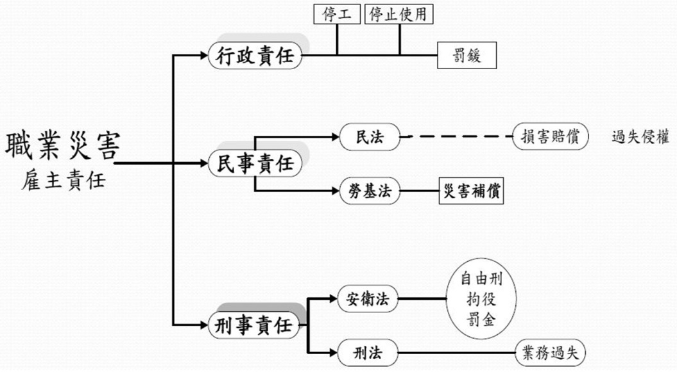
二、營造安全施工循環：
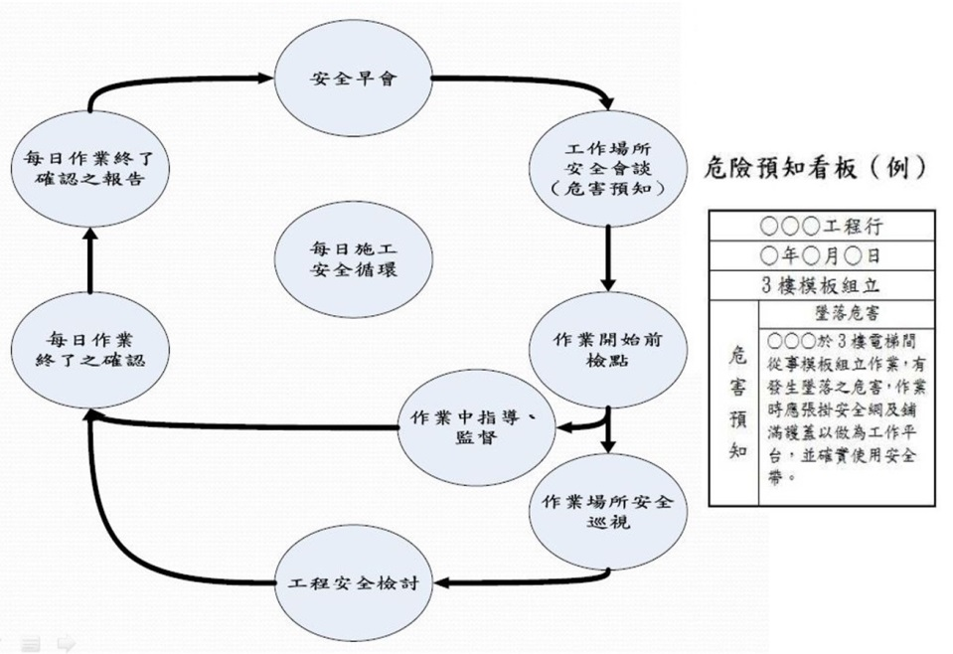
三、相關承攬事業間之安全衛生教育之指導及協助：
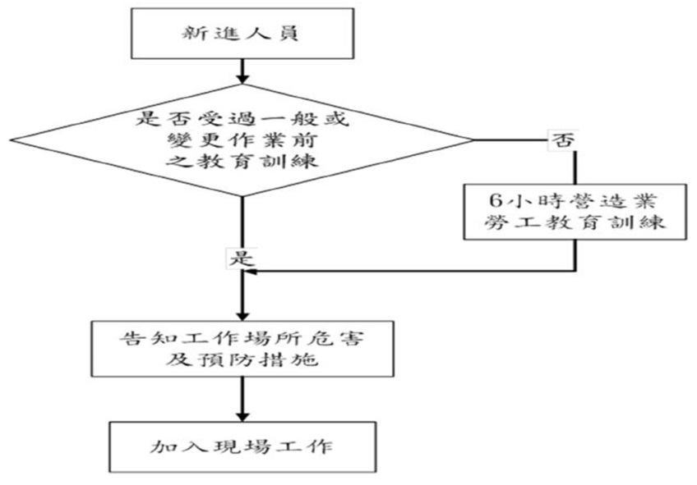
四、感電類型職災：
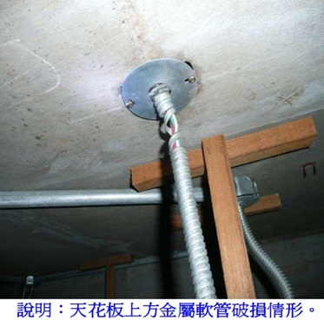
(一)案例1：
970731康寧路 消防管線檢修職災，勞工A（罹災者）至康寧路工地1樓大廳天花板從事消防管線漏水檢修作業，由現場地面遺留及天花板拆除消防管線，研判漏水處應為消防管三通管，罹災者A並已完成拆除三通管接頭。經檢查緊鄰罹災者作業附近可能引起之感電危害處所，並拆除相關金屬軟管查看電線有無破損，發現供緊急照明燈具使用之火線有破皮，量測對地電壓約為220伏特，推估罹災者疑是不慎接觸緊急照明燈具之金屬軟管而感電。當時於下方從事天花板放樣作業之勞工蕭員發現A捲曲在天花板上，經緊急通報119 送往內湖康寧醫院急救，於當日不治死亡。
(二)案例2：
95年8月12日上午9時一級承攬人A與包商勞工B及C（罹災者）至某大樓8樓從事空調修改保養工程，於下午2時30分左右，罹災者C站於合梯上，從事天花板輕鋼架上方小型送風機微電腦溫控器之接線作業。A與C對話，C未回答，故拍打一下C，C即由合梯跌落，臉色發青、口吐白沫，A立刻打119 電話，經緊急送至國泰醫院急救，至8月13日凌晨4時20分不治死亡。
災害發生原因：研判罹災者當時身體流汗致衣服潮濕，且作業空間範圍有輕鋼架、送風管及鐵架等良導體，在未確認作業場所無感電之虞且未戴絕緣手套即行作業。經事後檢測作業現場周圍日光燈及工作燈並無漏電現象，電流可能由送風機微電腦溫控器接線點經罹災者的手、心臟再由身體某部分流向鄰近的良導體，構成感電迴路。
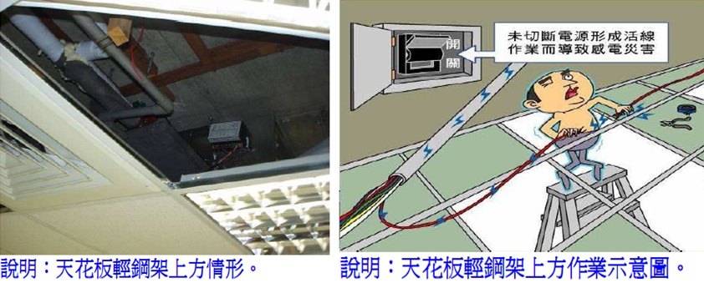

(三)案例3：
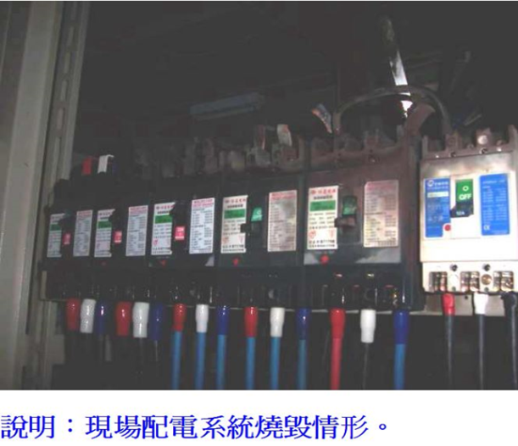
97年6月24日下午8時左右，某公司負責人A於大樓內進行水電工程並檢視電路配線、水管是否漏水，電洽其弟B協助攜帶水電材料至施作現場，B除帶材料、點心等陪其兄聊天並看其作業；當 1 樓檢視完畢，兩人即到地下1樓電氣室進行接電作業，為配合業主營業需求，增設電源容量3相4線380V/220V，配妥負載線（二次側），進行一次側配置，將導線連接鄰近配電系統之銅排，疑導線誤觸致短路，兄弟2人遭電弧燒傷，經送往國立臺灣大學醫學院附設醫院急救。
(四)案例4：
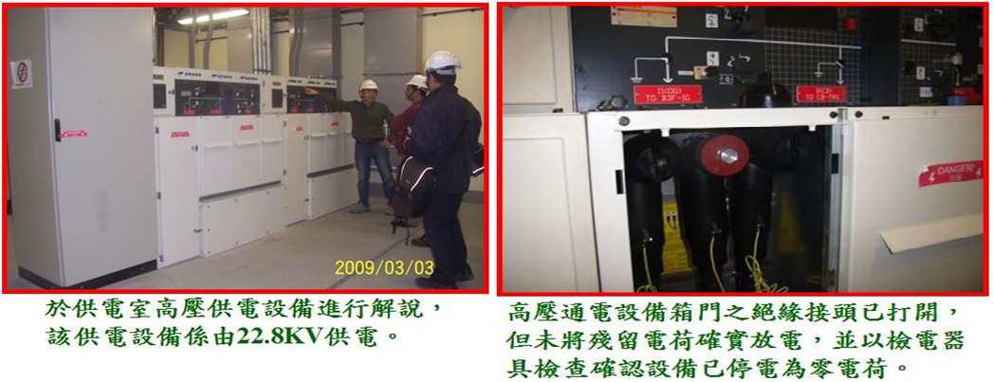
98年3月3日下午由A公司會同B及C公司於捷運內湖線港墘路B4站進行高壓供電設備解說作業，該供電設備為供應22.8KV使用，當時已經斷電(高壓供電設備箱門之絕緣接頭已打開，但未將殘留電荷確實放電，並以檢電器具檢查確認設備已停電為零電荷)，下午4時14分許，C公司勞工以左手指接近指向T型接頭時，即遭電擊並坐倒於地面，造成其雙手電傷，經送醫後於晚間返家休養。
(五)案例5：
進行宿舍B1F配電箱拉線工作時，忽然勞工A大叫一聲，當時勞工A站立於靠近配電箱鋁梯上，雙手攀在位於配電箱上方EMT管上，另一位於配電箱上之施作人員B，轉頭見勞工A雙手攀於EMT管上，以為勞工A從鋁梯滑落，隨即前往拉勞工A ，經碰觸發現感電，立即高喊「有電！關電！」，即有人立即跑出將臨時配電總電源關閉，總電源關閉後，勞工A即從鋁梯上滑落，其他工作人員就前查看，勞工A已呈昏迷狀態。2位工作人員立即進行CPR 急救，另一位工作人員回報工務所及呼叫救護車，救護車到達後，隨即送至醫院進行急救，但仍不治
災害發生原因: 依據現場調查檢測結果，研判可能之感電災害原因為臨時配電盤電熱器電源線之連接端子當時並未以絕緣膠帶纏繞，且該電源（110伏特）係由一非接地系統供電，所以該組電源線之任一裸露端子碰觸變電箱或人體時，並不發生漏電現象，漏電斷路器不會跳脫，人體亦不會感電。但當罹災者站於A梯上時，可能該組電源線之一裸露端子碰觸變電箱箱體，而另一裸露端子碰觸人體或其所站之A梯；或該組電源線之一裸露端子碰觸 A梯，而另一裸露端子碰觸人體或變電箱箱體；或人體同時碰觸該兩個裸露端子因漏電斷路器在非接地電源系統不會跳脫，而造成感電。
災害防止對策: 1.電源線之連接端子應以絕緣膠帶纏繞，不可有裸露之虞2.建議電源系統應採用接地電源系統，如此方可使所裝設之漏電斷路器，於線路或機具發生漏電時，可立即啟斷電源，以保護工作人員及機具之安全。
(六)案例6：
105年7月20日上午，罹災勞工A於進行木工作業，因工地現場照明不足，欲將電燈泡安裝位於天花板之臨時燈座，當勞工A使用合梯（鋁製，約150公分高）裝設燈泡時，徒手觸摸燈座，因燈座漏電而造成感，
並從合梯上墜落，經送醫院救治，除頭部因墜落所造成瘀青外，其餘部分無大礙，隔日即出院返家休養。
災害防止對策: 1.雇主對於連接於移動電線之攜帶型電燈，或連接於臨時配線、移動電線支架空懸垂電燈等，為防止觸及燈座帶電部分而引起感電或燈泡破損而引起之危險，應設置合乎下列規定之護罩：燈座露出帶電部分，應為手指不易接觸之構造。
2.雇主使勞工於低壓電路從事檢查、修理等活線作業時，應使該作業勞工戴用絕緣用防護具，或使用活線作業用器具或其他類似之器具。
3.雇主對新僱勞工或在職勞工於變更工作前，應使其接受適於各該工作必要之一般安全衛生教育訓練。
五、墜落類型職災：
(一)案例1：
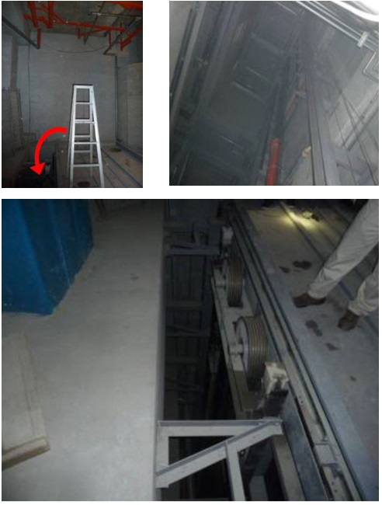
104年3月19日上午8時多，勞工A與同事等5人至大安區集合住宅新建工程從事消防泡沫配管作業，罹災者A及同事B同組進行作業，2人上午於機械停車設備內之車台板(停放於1樓)上從事備料及消防配管作業。午休後13時起，即於車台板上進行消防接管作業，約在13時50分許，B準備拿消防管給正爬上合梯之A，此時A因踩空而墜落，並自車台板與結構體間開口(寬約55公分)墜落至地下3樓機坑底部(落距約13.5公尺)。經緊急通報119，由救護車送往臺北醫學大學附設醫院急救，仍於當日14時31分不治死亡。
(二)案例2：
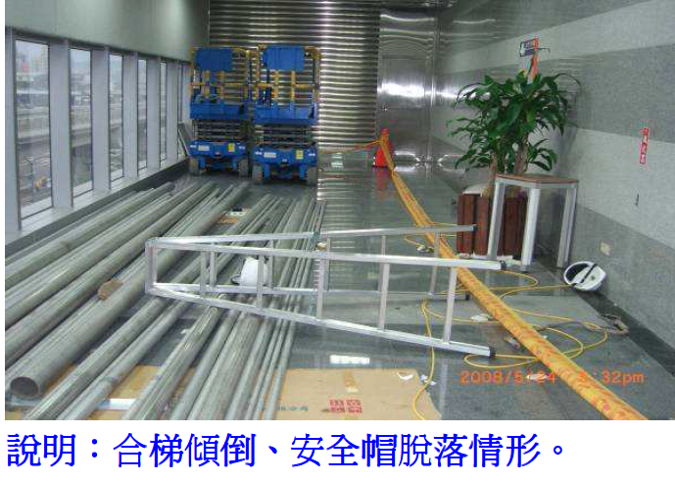
97年5月24日上午11時50分許，勞工A於天花板輕鋼架內進行空調配管保溫工程，勞工A站在6尺鋁合梯(第二格踏板，高度約145公分)之單側上進行空調配管保溫作業時，因轉動冰水管與彎頭接合，重心不穩，合梯傾倒，安全帽未正確戴用下導致脫落，頭部撞到牆壁而墜落，經通知 119 並緊急送往臺北市立聯合醫院忠孝院區急救仍不治死亡。
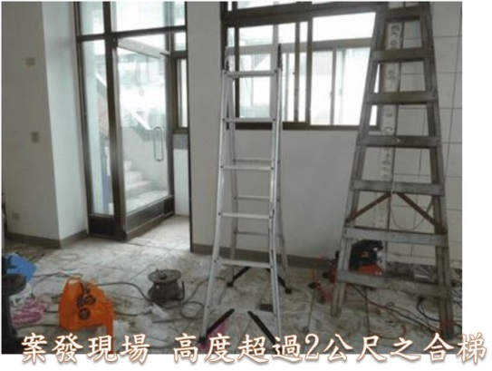
(三)案例3：
103年7月8日11時許，內湖區新明路一室內裝修工程發生一起勞工墜落受傷案，當時勞工A以高度超過2公尺之合梯從事接配線作業時，自合梯上墜落至地面，造成後腦撕裂傷，經同事通報119後送往內湖國泰醫院醫治，幸無大礙，並於當日返家休養。
(四)案例4：
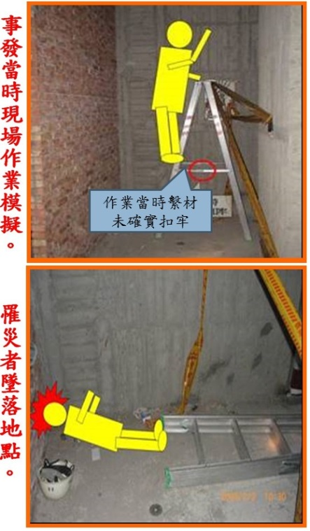
98年1月20日上午8時30分左右在文山區溪洲街某工地發生一件重大職業災害。A勞工雙腳同時站立於鋁製合梯單側第三踏階上（高度0.9公尺），手持拉線器伸入天花板內暗管進行消防感知器拉線作業。當時罹災者雖頭戴安全帽，但頤帶未緊繫，作業進行中疑似重心不穩及合梯繫材未確實扣牢，從合梯上摔落地面，安全帽飛落一旁後，頭部猛烈撞擊後方磚牆，當場失去意識，經緊急搶救於98年1月26日上午9時15分仍因顱內出血宣告不治。

